CÂMARA DE VEREADORES DE SALGUEIRO
GABINETE DO VEREADOR VERONALDO GONÇALVES

REQUERIMENTO- Nº__________/2026

O Vereador no uso de suas atribuições legislativas, ouvido o plenário, e cumpridas às formalidades regimentais, Requer A SECRETARIA DE DESENVOLVIMENTO URBANO E OBRAS, Sr.(a) SECRETÁRIA VITORIA MIRANDA QUEIROZ solicito a atenção urgente dessa Secretaria para a situação da via de acesso à Escola Maria Nilza, localizada no Bairro do Prado.

JUSTIFICATIVA:
A referida rua encontra-se em estado crítico, com diversos buracos ao longo de toda a via, dificultando e até impossibilitando o tráfego seguro de pedestres e veículos. A situação é ainda mais preocupante por se tratar do acesso a uma escola, colocando em risco alunos, pais, professores e toda a comunidade escolar.
Atualmente, não há condições seguras de circulação, sendo praticamente impossível transitar pelo local sem o risco de quedas ou danos a veículos.

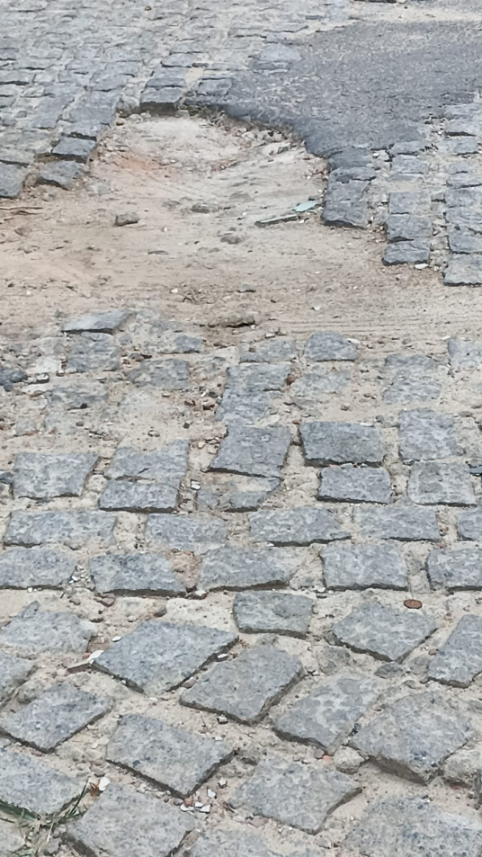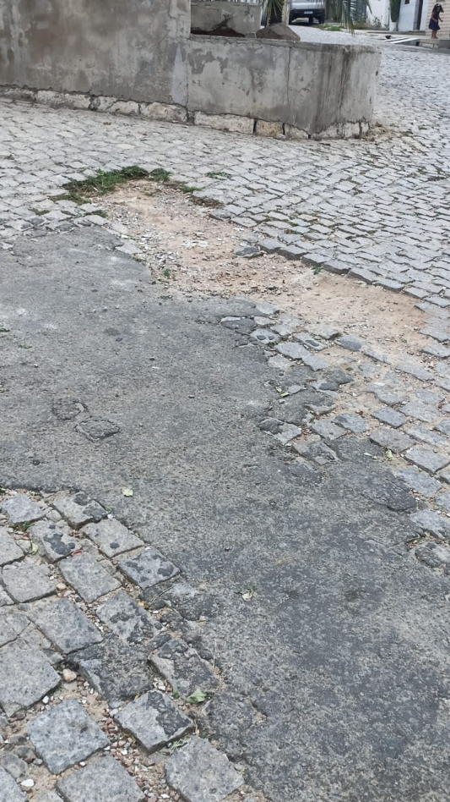

Salgueiro-PE, 13 de Março de 2026.

VEREADOR VERONALDO GONÇALVES
VEREADOR

